现金银行与其他栏目如何关联？
在平台中，现金银行直接与企业的收款、付款、退款、工资、费用等栏目相关联。
一、现金银行与收款关联
第一步：在“首页”左侧导航栏中，打开“财务管理”中的“收款管理”，选择“销售收款列表”中的“收款列表”。
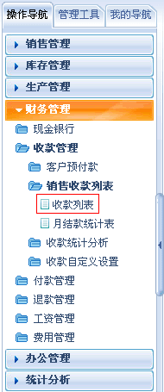
第二步：在“所有底单到账”界面中，选择已经实际到账的底单，点击“收款”按钮。
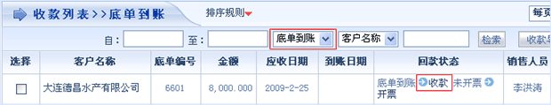
第三步：在打开的页面中，选择实际到账日期和收款账号。
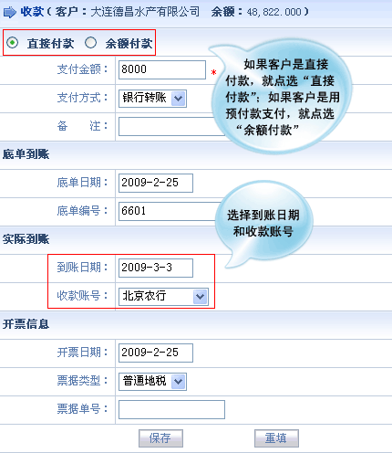
第四步：设置完成后，点击“保存”按钮，收款成功，同时在对应的银行账户下即可查询到此笔收款记录。
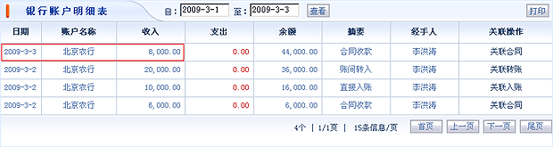
二、现金银行与付款关联
第一步：在“首页”左侧导航栏中，打开“财务管理”中的“付款管理”，选择“付款列表”。
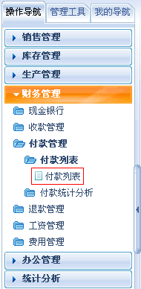
第二步：在“所有应付账款”界面中，选择要已经实际付款的计划，点击“付款”按钮。
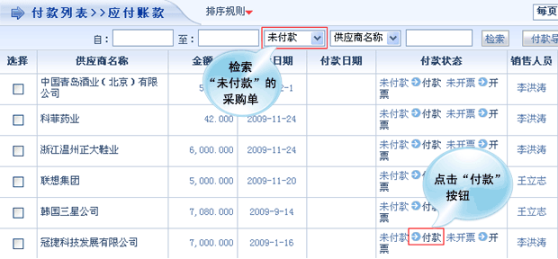
第三步：在打开的页面中，选择付款日期、付款方式和付款使用的银行账号。
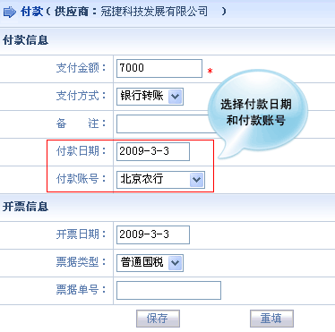
第四步：设置完成后，点击“保存”按钮，付款成功，同时在对应银行账户下即可查询到所付款项的具体信息。
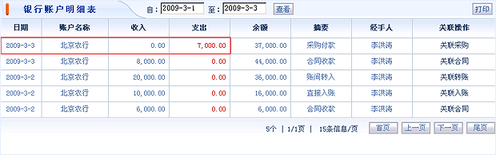
三、现金银行与退款关联
第一步：在“首页”左侧导航栏中，打开“财务管理”中的“退款管理”，选择“退款列表”。
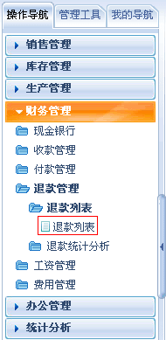
第二步：在“应退账款”界面中，选择要实际退款的计划，点击“退款”按钮。
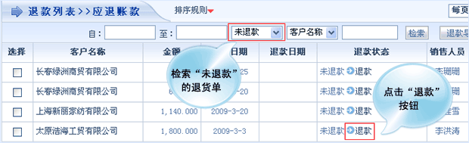
第三步：在打开的页面中，选择退款日期、退款方式和退款使用的银行账号。
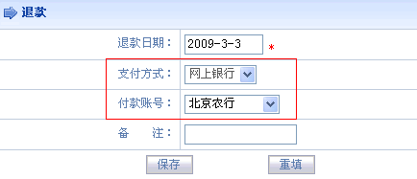
第四步：设置完成后，点击“保存”按钮，退款成功，同时在对应银行账户下即可查询到所退款的详细信息。
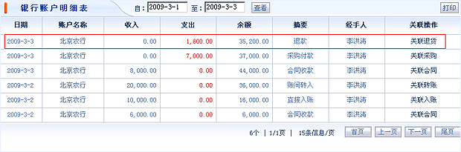
四、现金银行与工资关联
第一步：在“首页”左侧导航栏中，打开“财务管理”中的“工资管理”，选择“工资发放”。
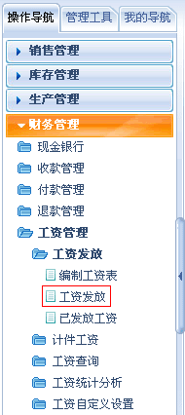
第二步：在“未发放工资”界面中，选择要发放的工资，点击“发放”按钮。
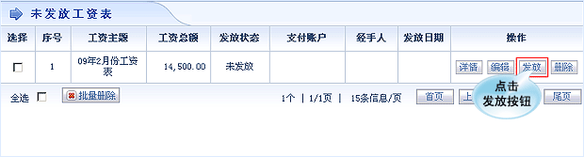
第三步：在打开的页面中，选择发放日期和支付账号。
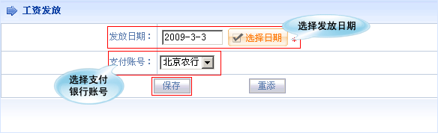
第四步：设置完成后，点击“保存”按钮，工资发放成功，同时在对应银行账户下即可查询到所发工资的详细信息。
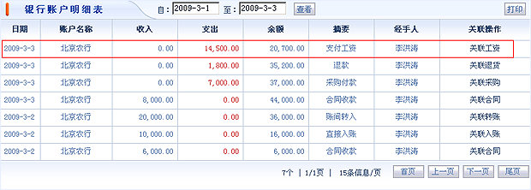
五、现金银行与费用关联
分两种情况：
1、申请费用与现金银行关联
2、返还费用与现金银行关联
1、申请费用与现金银行关联
第一步：在“首页”左侧导航栏中，打开“财务管理”中的“费用管理”栏目中，对待申请的费用选择对应的支付银行账户。
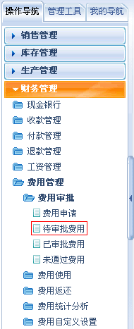
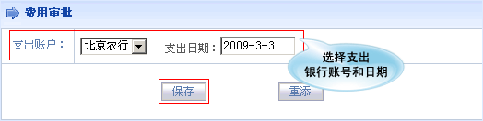
第二步：设置完成后，点击“保存”按钮，费用支付成功，同时在对应银行账户下即可查询到所支出费用的详细信息。
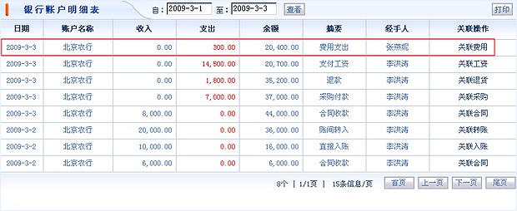
2、返还费用与现金银行关联
第一步：在“首页”左侧导航栏中，打开“财务管理”中的“费用管理”栏目中，选择“费用返还”中的“待返还费用”
注：拥有“审批”权限的用户才可以审批待返还的费用。
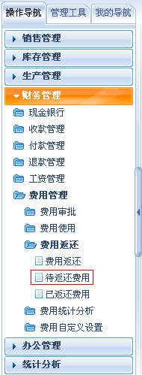
第二步：在“待返还费用”的列表中，选择要返还的费用，点击“审批”按钮。
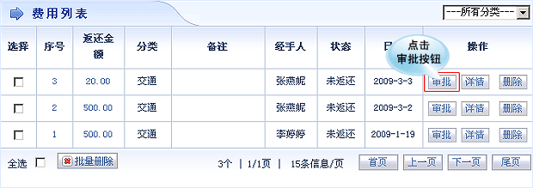
第三步：在打开的页面中，选择“通过”审批结果后，才会出现收款账户和日期；否则就不会出现。
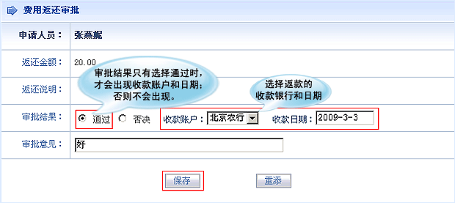
第四步：设置完成后，点击“保存”按钮，费用返还成功，同时在对应银行账户下即可查询到此返还费用的详细信息。
